**快 递 汇 分 拣**

**系 统 V1.O**

**用**

**户**

**手**

**册**

**修订历史记录**

|  |  |  |
| --- | --- | --- |
| **时间** | **作者** | **内容** |
| 2016/8/4 | 刘志婷 | 创建文档 |
| 2016/8/9 | 刘志婷 | 初步完成文档 |
| 2016/8/11 | 刘志婷 | 增加系统管理模块 |
| 2016/8/12 | 刘志婷 | 流程细节修改 |
|  |  |  |
|  |  |  |
|  |  |  |
|  |  |  |
|  |  |  |

**目录**

**第1章 云平台 5**

**1.1. 系统管理 5**

1.1.1. 组织管理 6

1.1.2. 系统用户 7

**1.2. 登录 8**

**1.3. 分拣中心管理 9**

1.3.1. 分拣中心管理 10

1.3.2. PLC设备管理 10

1.3.3. 投递框管理 11

1.3.4. 投递框定位管理 11

1.3.5. 人员管理 12

1.3.6. PLC参数上传 13

1.3.7. 设备故障报警查看 13

**1.4. 快递公司管理 13**

1.4.1. 快递公司管理 13

1.4.2. 快递公司大区管理 14

**1.5. 运营管理 14**

1.5.1. 运营点汇总报表 15

1.5.2. 快递数据运营报表 15

**第2章 PLC平台 15**

**2.1. 登录 16**

2.1.1. 扫码登录 16

2.1.2. 帐号登录 16

**2.2. 揽件 17**

2.2.1. 登录 17

2.2.2. 揽件流程 18

2.2.3. 快递公司校验 19

2.2.4. 切换快递公司 20

**2.3. 派件 21**

2.3.1. 登录 21

2.3.2. 派件流程 22

**2.4. 揽、派件切换 23**

**2.5. 装袋 23**

2.5.1. 登录 23

2.5.2. 装袋流程 23

**2.6. 清空值 24**

**2.7. 退出 24**

# 云平台

备注：以下用超级管理员帐号作为样例进行阐述。

## 系统管理

打开浏览器，在地址栏输入：<http://112.124.53.73:8080/express-cloud/>，出现如下登录界面：

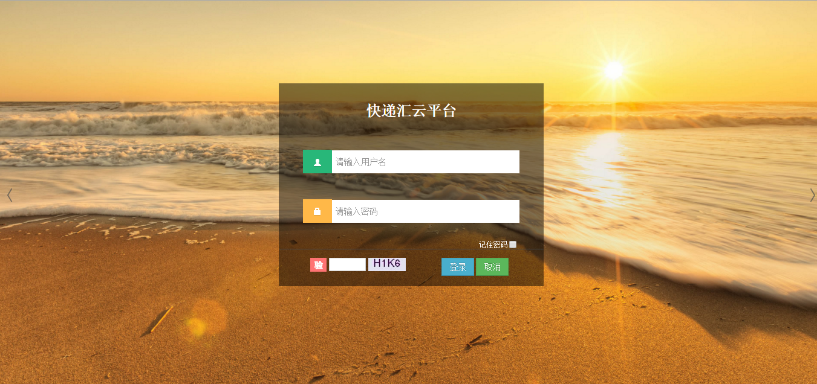

输入用户名：admin，密码：1，输入验证码，单击登录，进入主页面：

单击左上角“铅笔”按钮，进入系统管理界面；

单击“系统管理”，出现如下子菜单：

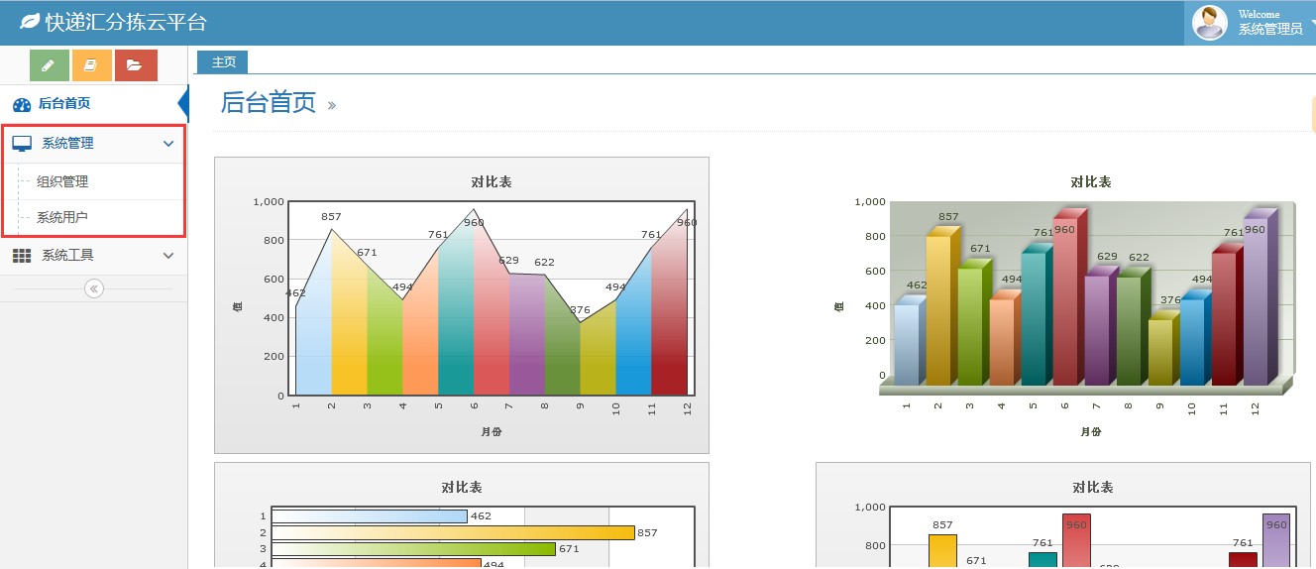

### 组织管理

单击“组织管理”，进入组织管理界面：

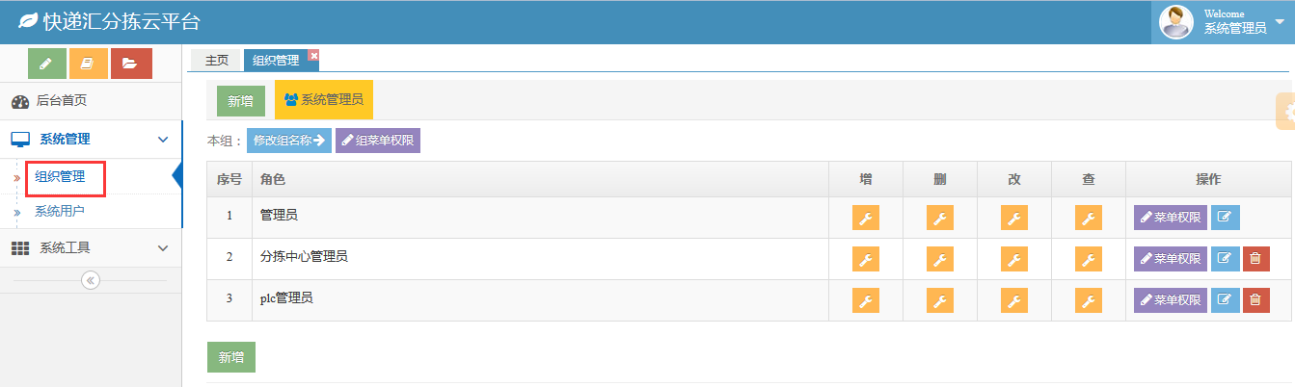

单击“新增”，进入新增角色界面：

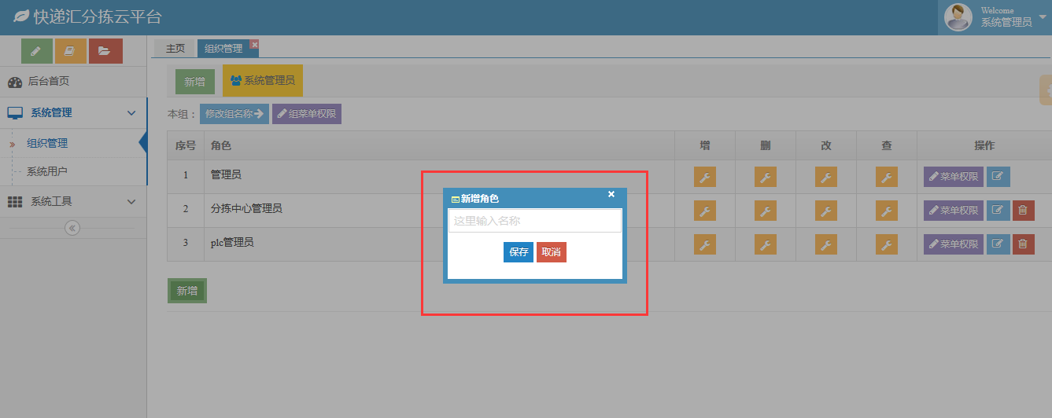

单击“删除”按钮，可对角色进行删除操作，若想成功删除一个角色，需先删除角色下面的用户；

点击“增、删、改、查”，可对各角色进行菜单功能权限分配：

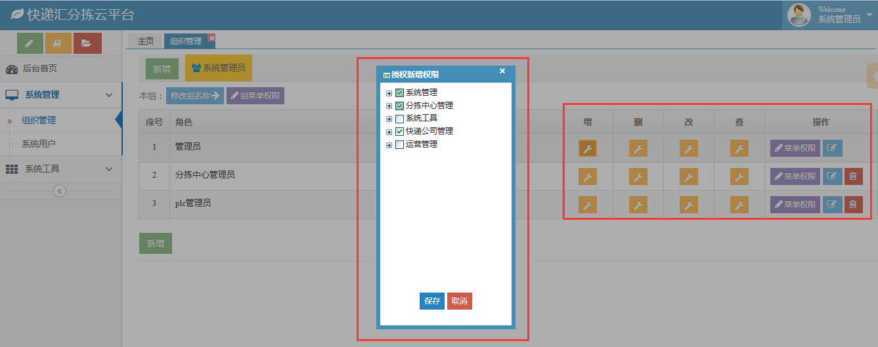

各角色具体权限，如下：

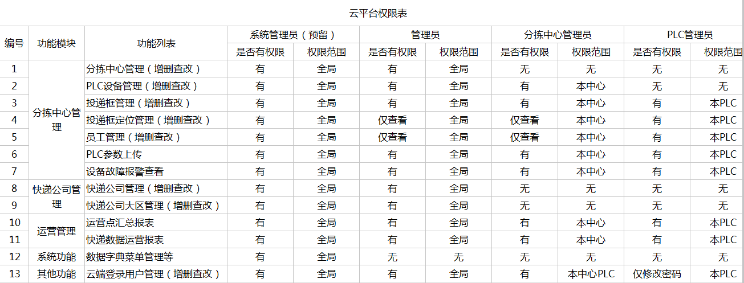

### 系统用户

单击“系统用户”，进入系统用户界面：

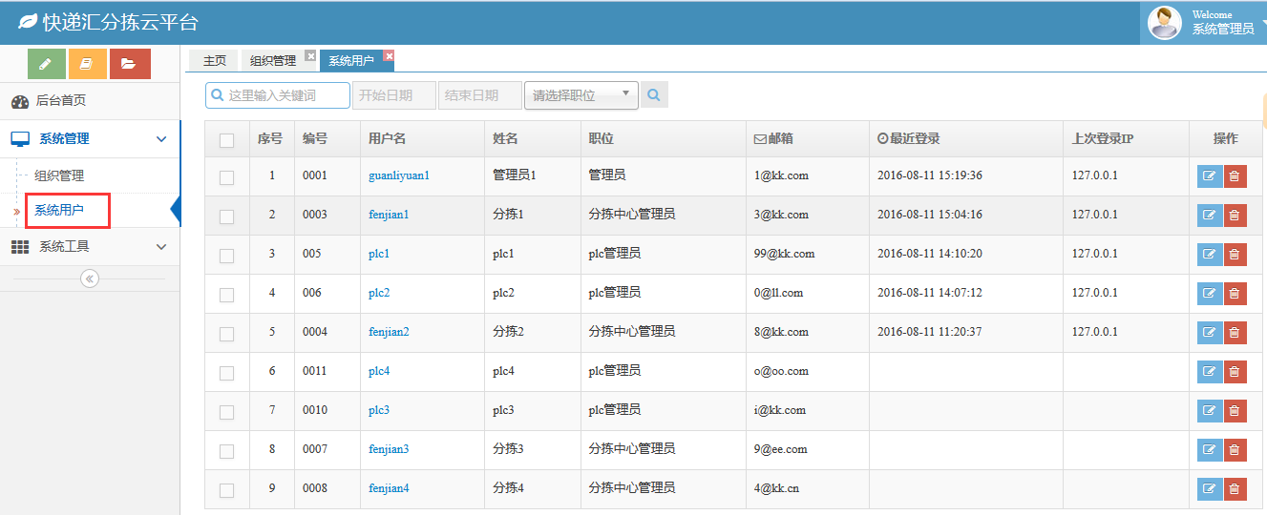

单击“新增”按钮，进入新增用户界面，成功新增用户的前提是成功新增角色，新增成功的用户即可为云平台的登录帐号：

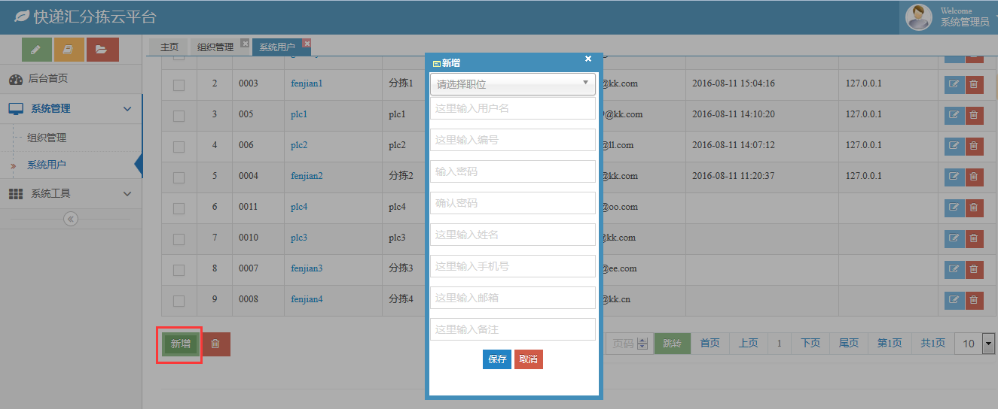

单击“删除”和“编辑”按钮，可对用户进行删除和再编辑操作。

## 登录

打开浏览器，在地址栏输入：<http://112.124.53.73:8080/express-cloud/>，出现如下登录界面：



在“系统管理--系统用户”，可获取登录帐号；

输入用户名：admin，密码：1，输入验证码，单击登录，进入主页面：

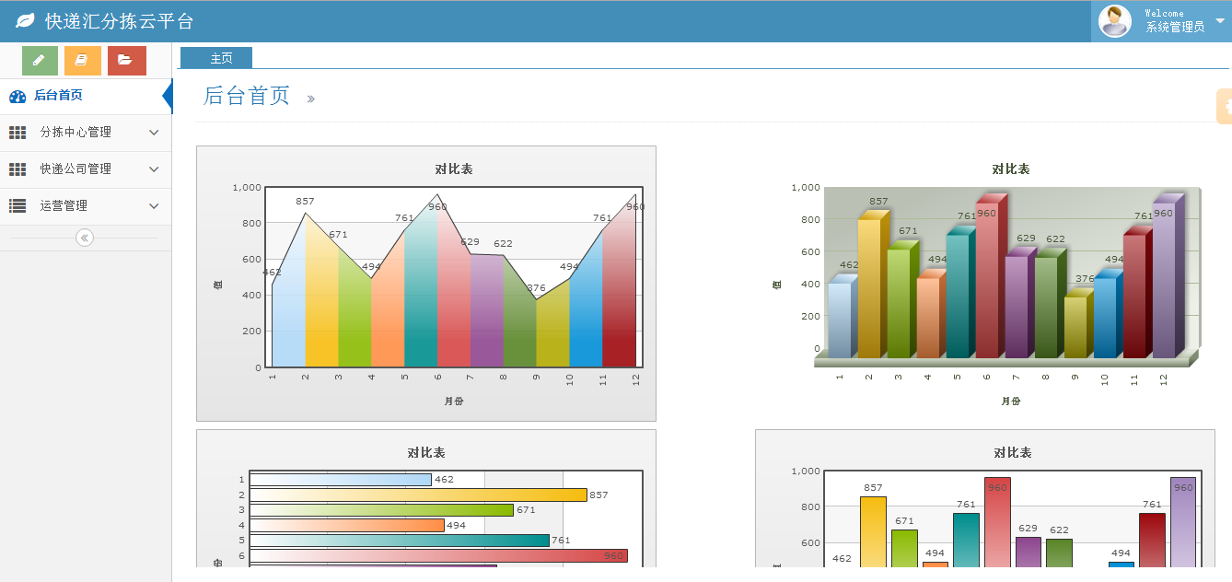

如果账号、密码输入错误，可以单击“取消”按钮，清空账号和密码。

## 分拣中心管理

单击左侧“分拣中心管理”，出现如下子菜单：

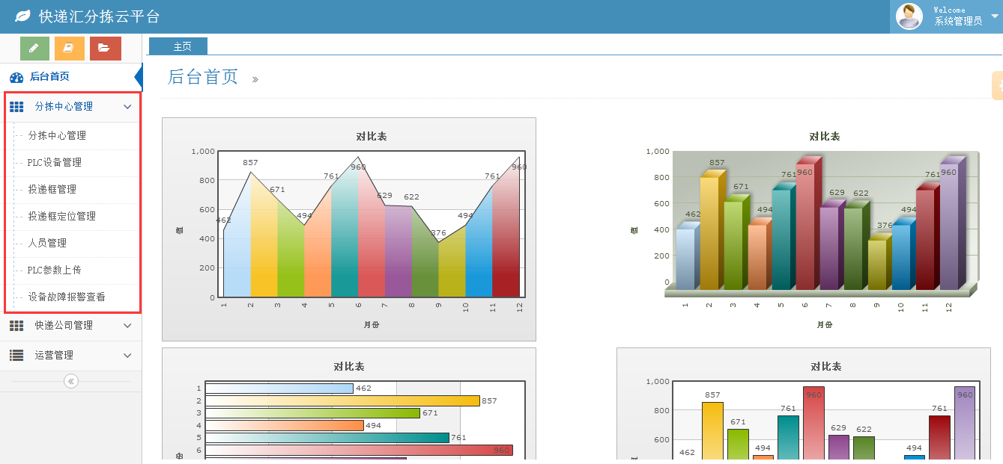

### 分拣中心管理

单击“分拣中心管理”，进入如下界面：

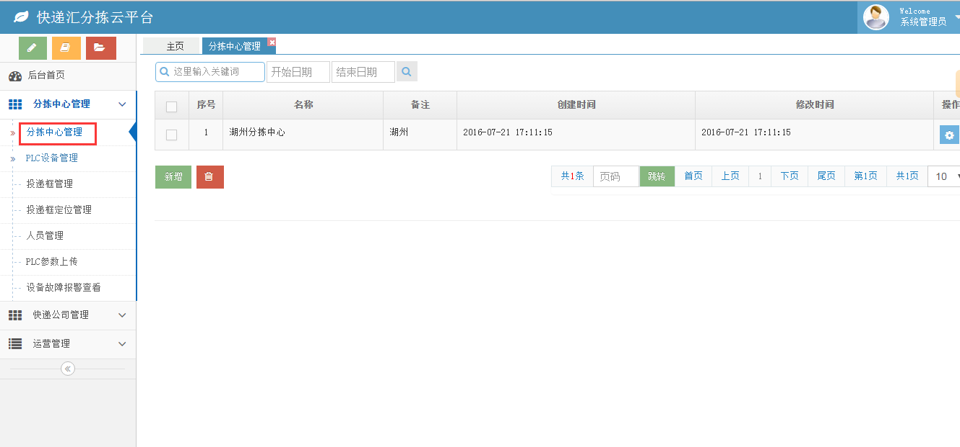

在该界面，可对分拣中心进行新增、删除和编辑的操作：

若想成功删除分拣中心，需先删除分拣中心下面的PLC设备。

### PLC设备管理

单击“PLC设备管理”，进入如下界面：

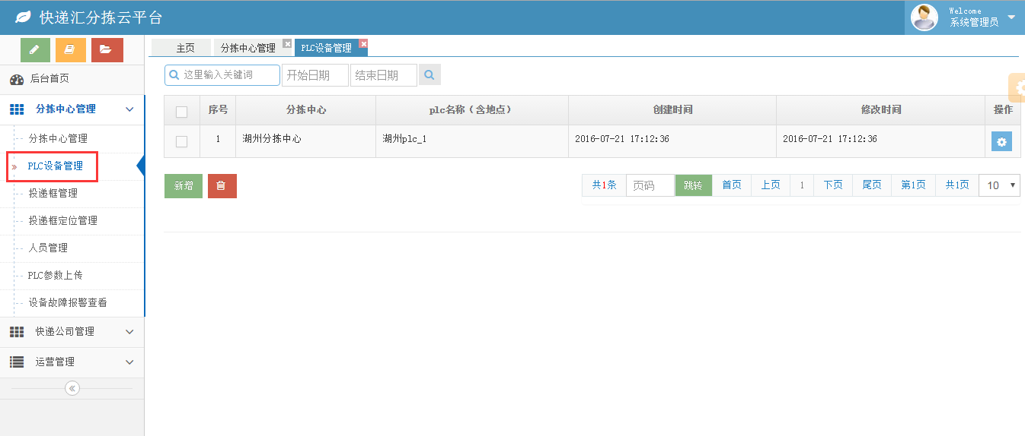

在该界面，可对PLC设备进行新增、删除和编辑的操作：

新增PLC设备的前提是已有分拣中心存在；

若想成功删除PLC设备，需先删除PLC设备下面的投递框。

### 投递框管理

单击“投递框管理”，进入如下界面：

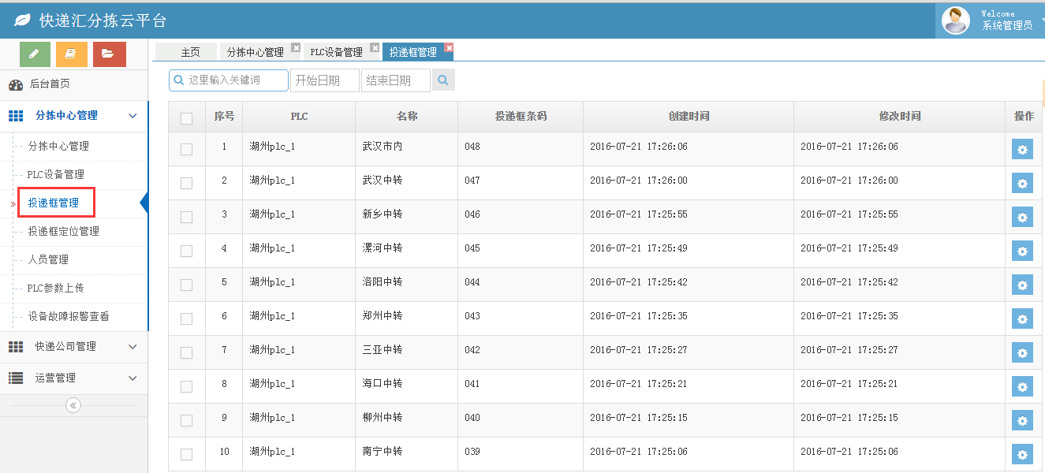

在该界面，可对投递框进行新增、删除和编辑的操作：

新增投递框的前提是已有PLC设备存在；

若想成功删除投递框，需先删除投递框下面的投递框定位。

### 投递框定位管理

单击“投递框定位管理”，进入如下界面：

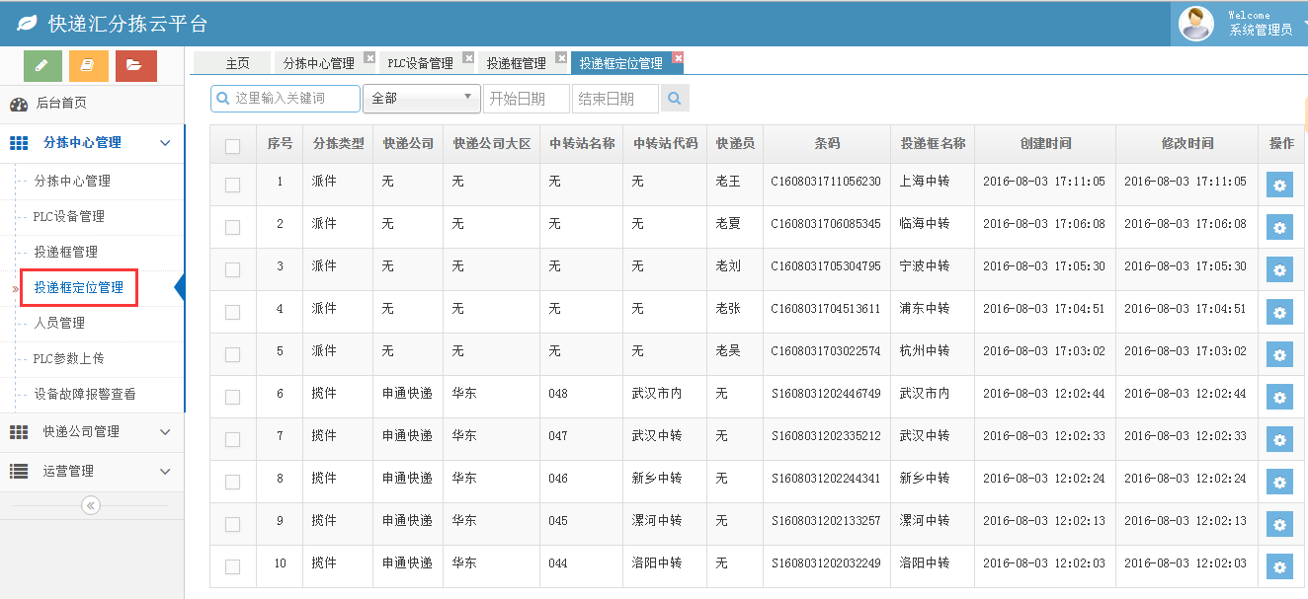

在该界面，可对投递框定位进行新增、删除和编辑的操作：

新增投递框定位的前提是已有快递公司、快递大区以及投递框存在。

### 人员管理

单击“人员管理”，进入如下界面：

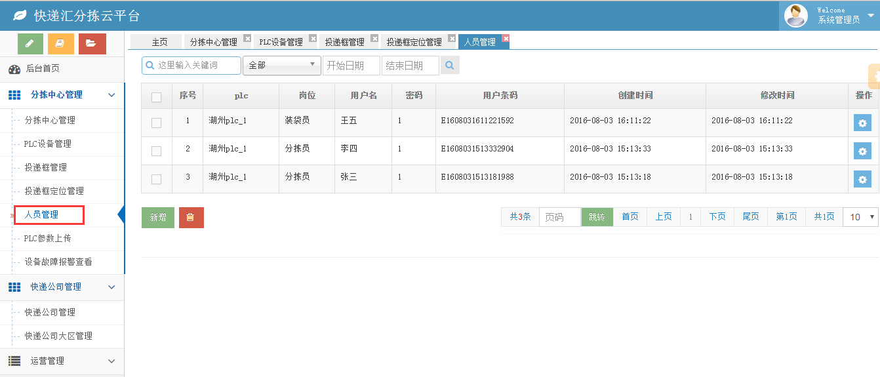

在该界面，可对人员进行新增、删除和编辑的操作：

人员分为：装袋员和分拣员两种角色，可用对应角色的用户名和密码或是用户条码，登录PLC端的装袋界面或分拣界面。

### PLC参数上传

单击“PLC参数上传”，进入PLC参数上传页面;

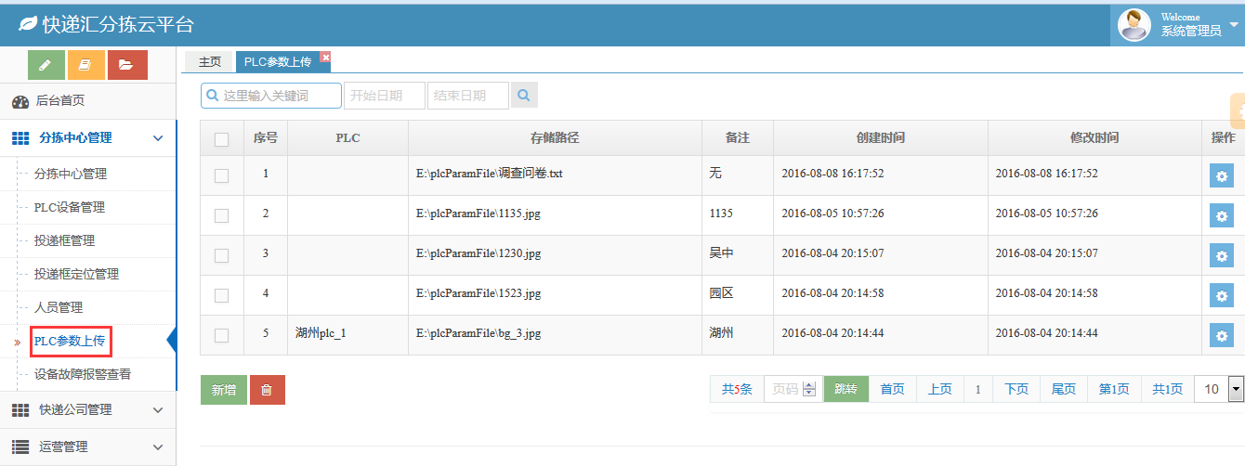

在该界面，可对对PLC参数，进行新增、删除和再编辑操作。

### 设备故障报警查看

自动获取设备故障报警信息。

## 快递公司管理

单击左侧“快递公司管理”，出现如下子菜单：

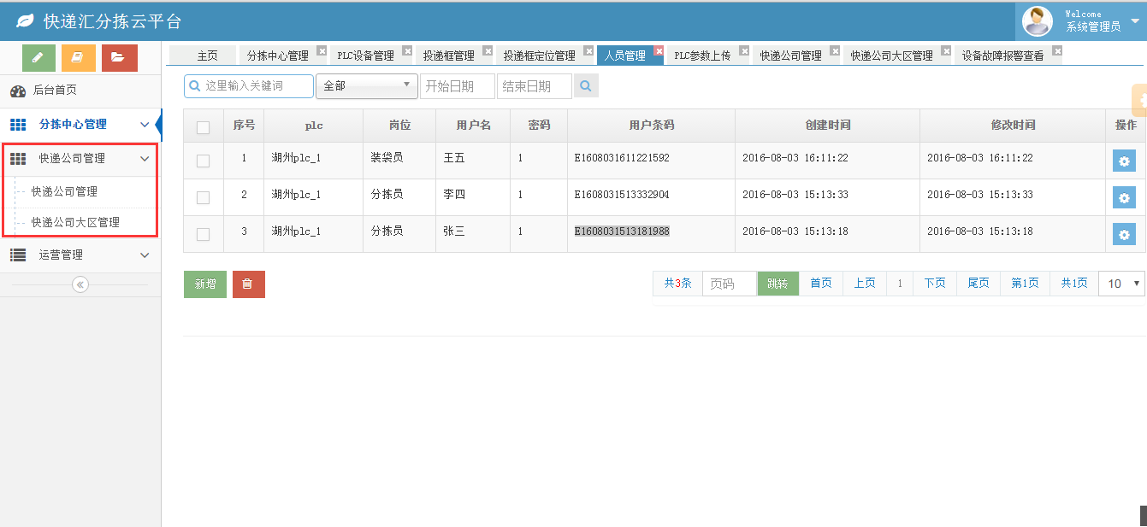

### 快递公司管理

点击“快递公司管理”，进入如下界面：

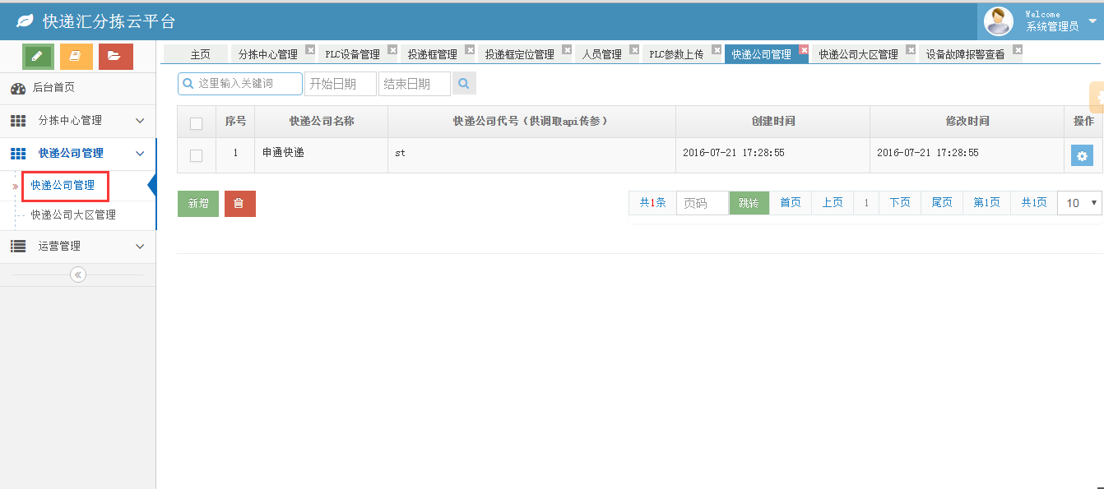

在该界面，可对快递公司进行新增、删除和编辑的操作：

若想成功删除快递公司，需先删除快递公司下面的大区。

### 快递公司大区管理

点击“快递公司大区管理”，进入如下界面：

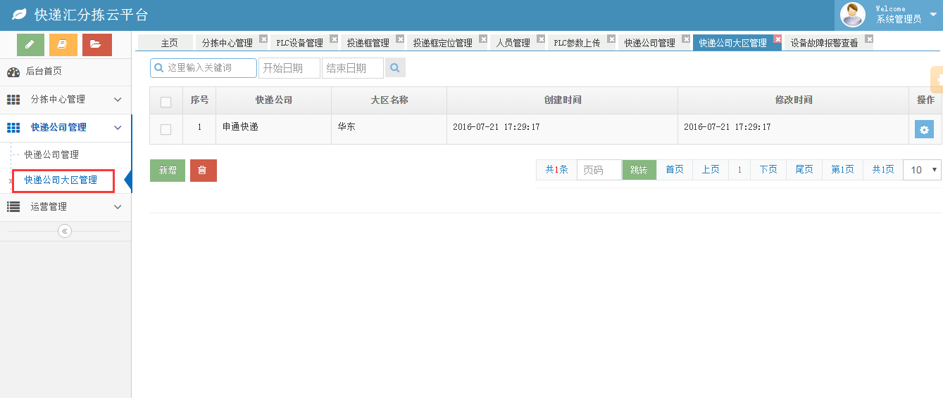

在该界面，可对快递公司大区进行新增、删除和编辑的操作：

新增快递公司大区的前提是有快递公司存在。

## 运营管理

单击左侧“运营管理”，出现如下子菜单：

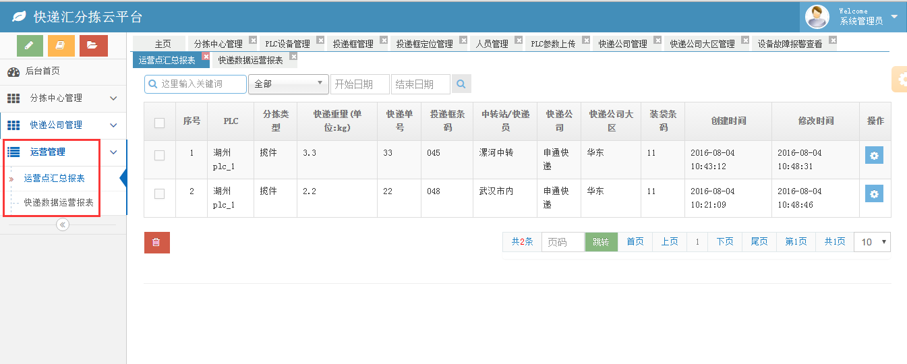

### 运营点汇总报表

点击“运营点汇总报表”，进入如下界面：

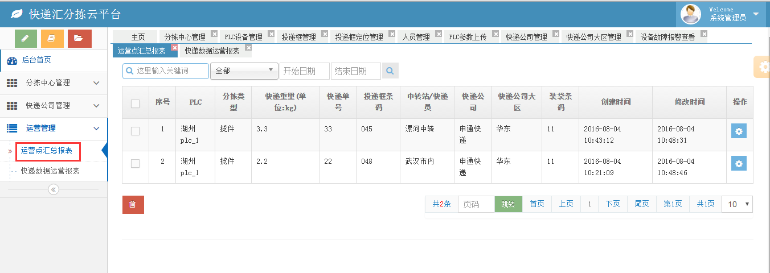

该页面自动生成运营点下成功装袋的快递统计报表，可对任意一条数据做逻辑删除操作。

### 快递数据运营报表

同【运营点汇总报表】

# PLC平台

## 登录

打开浏览器，在地址栏输入<http://10.0.0.2:8081/express-plc/>，出现如下登录界面：

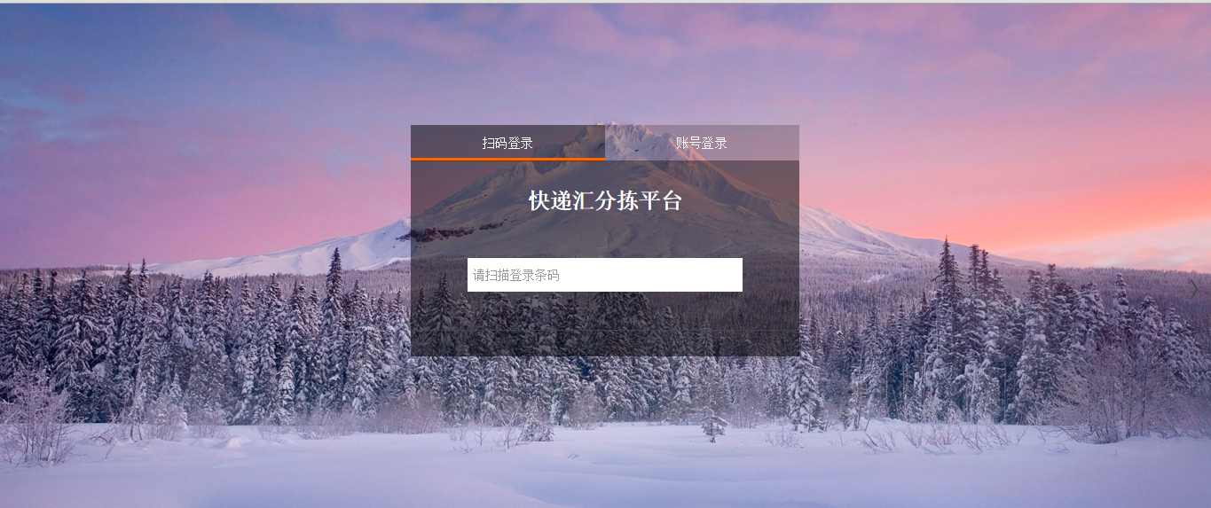

### 扫码登录

在“云平台--分拣中心管理--人员管理”，可获取登录条码和帐号：

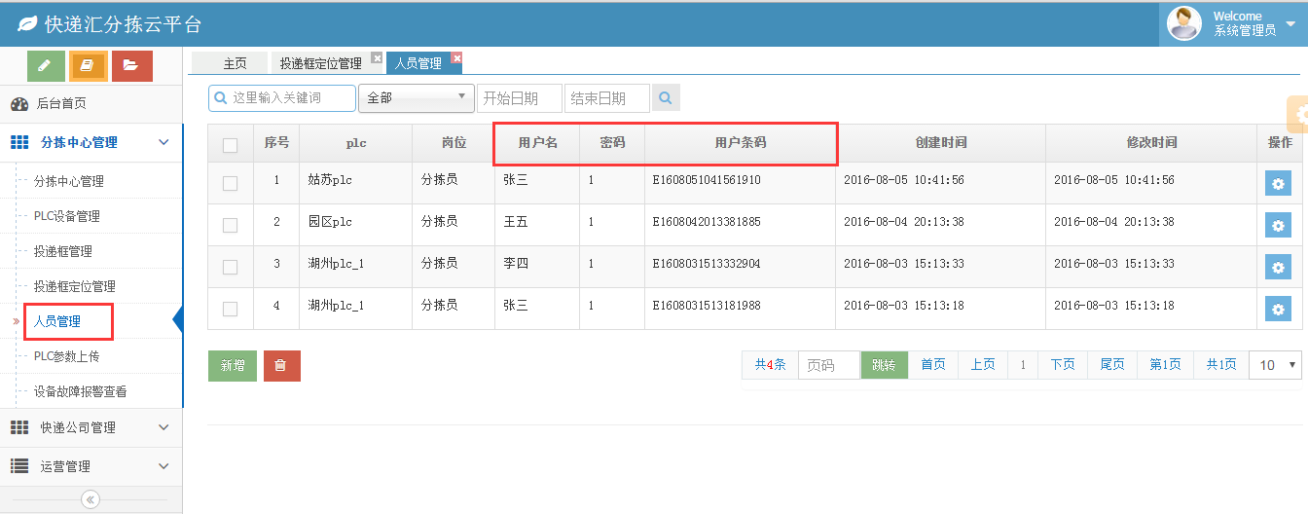

把“用户条码”生成为条形码，用扫描仪扫描条形码，即可成功登录PLC平台。

### 帐号登录

输入用户名：张三，密码：1，输入验证码，单击登录，即可成功登录PLC平台；

如果账号、密码输入错误，可以单击“取消”按钮，清空账号和密码。

## 揽件

### 登录

用岗位是“分拣员”的帐号进行登录，进入二次登录界面：

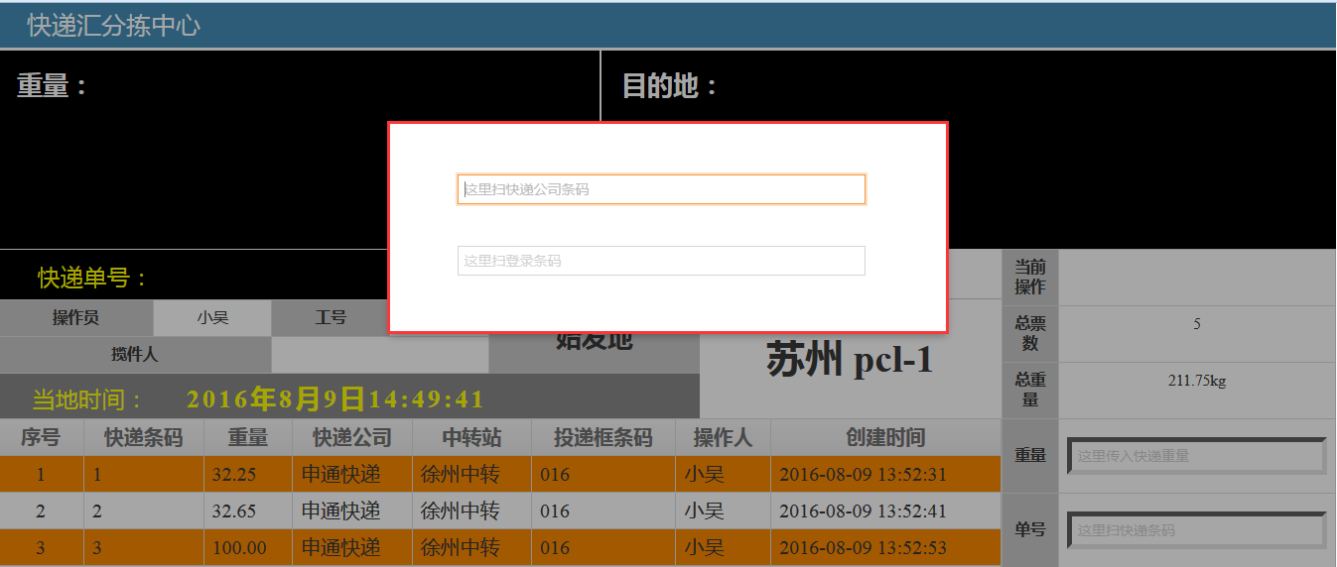

扫描快递公司条码和用户条码，这里的用户条码需和登录用户的条码一致，即可进入揽件界面：

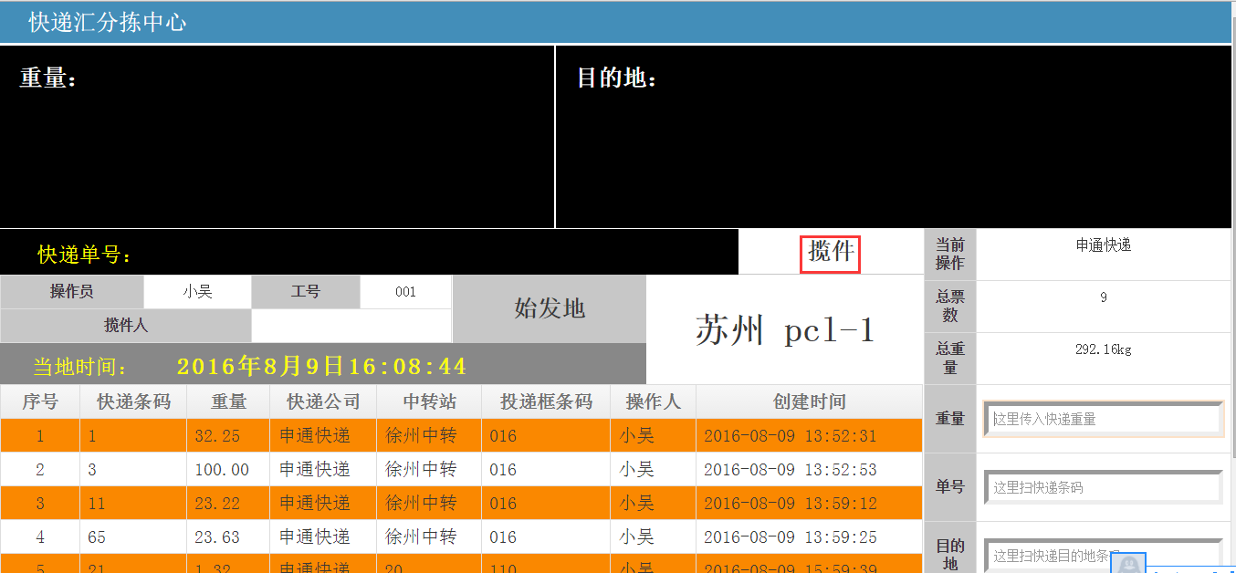

### 揽件流程

重量：把快递放在电子秤上，页面自动获取重量；

单号：扫描快递单号；

目的地：在“云平台--分拣中心管理--投递框定位管理--条码”，可获取揽件目的地条码：

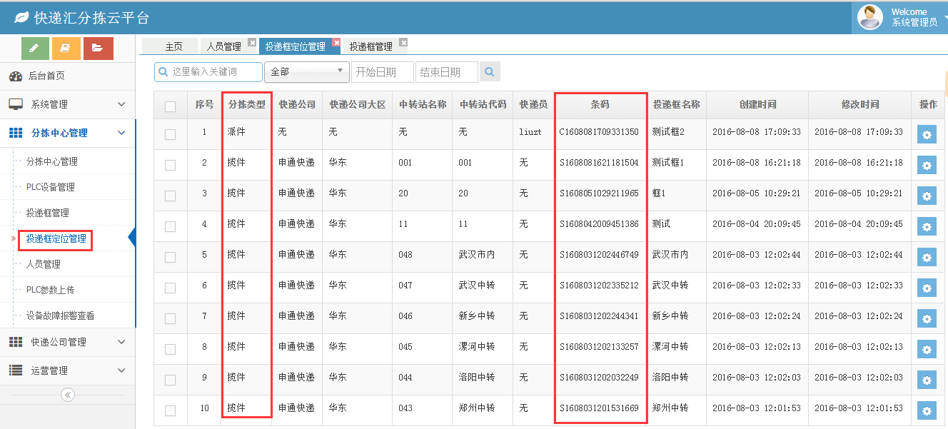

扫描目的地条码，成功把一个揽件放到了指定的投递框里：

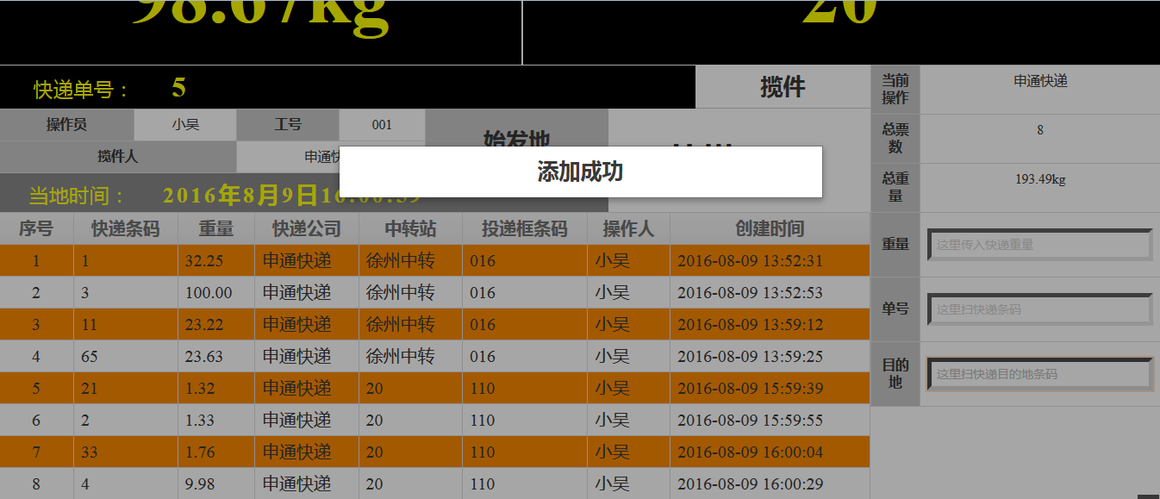

### 快递公司校验

扫描快递公司条码：“圆通快递”，登录进入揽件界面：

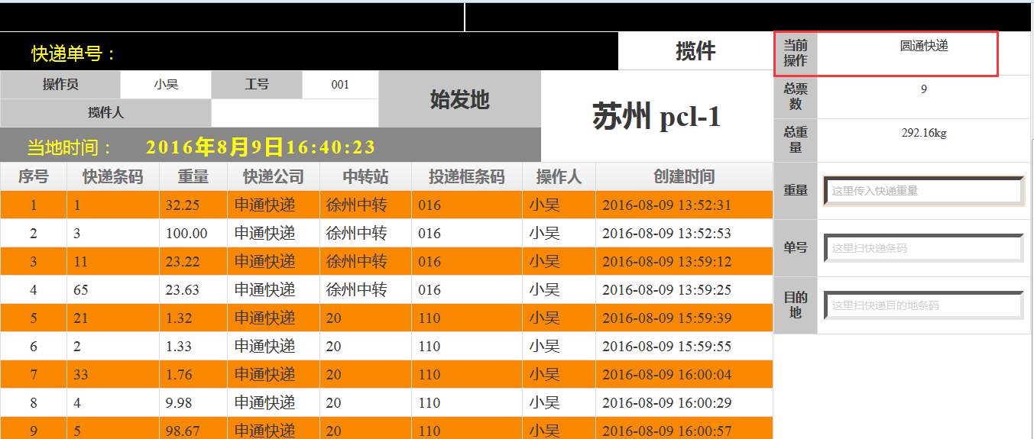

新增揽件信息，扫描目的地条码：“S1608031202446749”，条码对应的快递公司为“申通快递”：

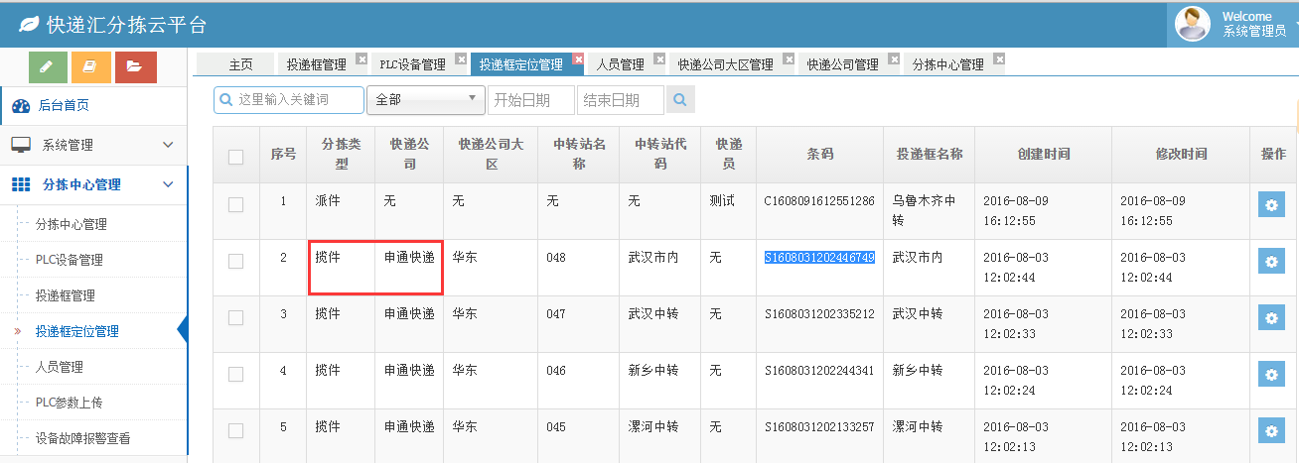

新增揽件信息失败：

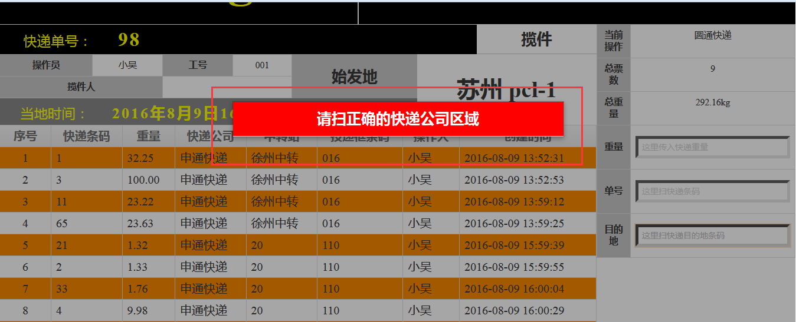

### 切换快递公司

在揽件页面，任一输入框里，输入“NEXT”或者扫描“NEXT”条形码：

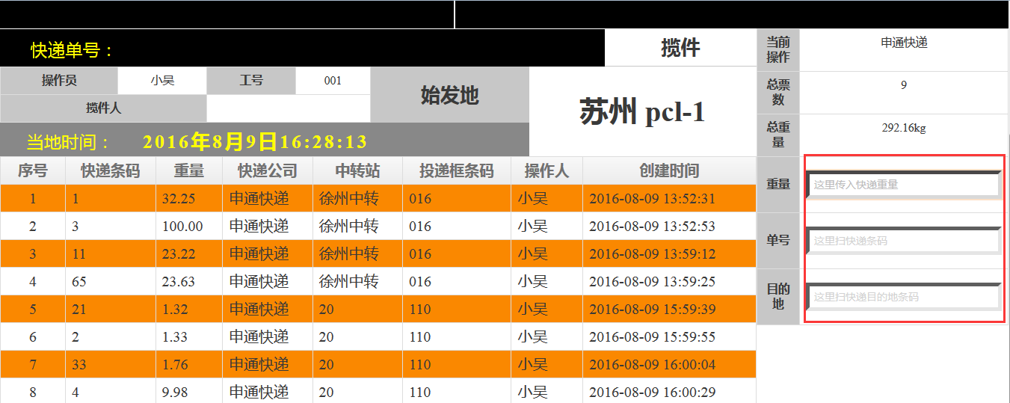

即可退出到二次登录页面，以便揽件员更换快递公司：



## 派件

### 登录

用岗位是“分拣员”的帐号进行登录，进入二次登录界面：



在任一输入框里输入“PJ”或扫描“PJ”条形码，即可进入派件界面：

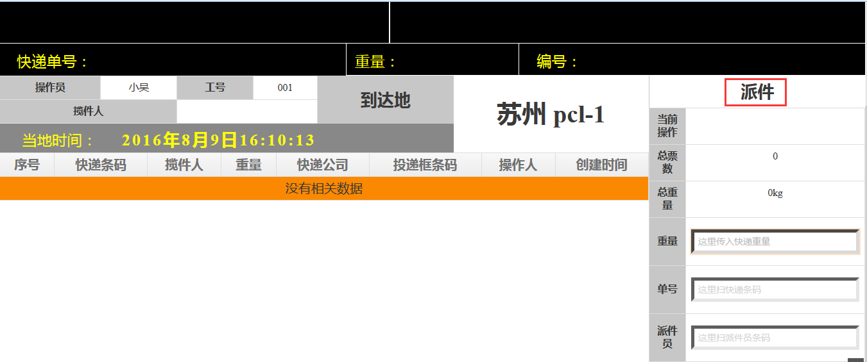

### 派件流程

重量：把快递放在电子秤上，页面自动获取重量；

单号：扫描快递单号；

目的地：在“云平台--分拣中心管理--投递框定位管理--条码”，可获取派件目的地条码：



扫描目的地条码，成功把一个派件放到了指定的投递框：

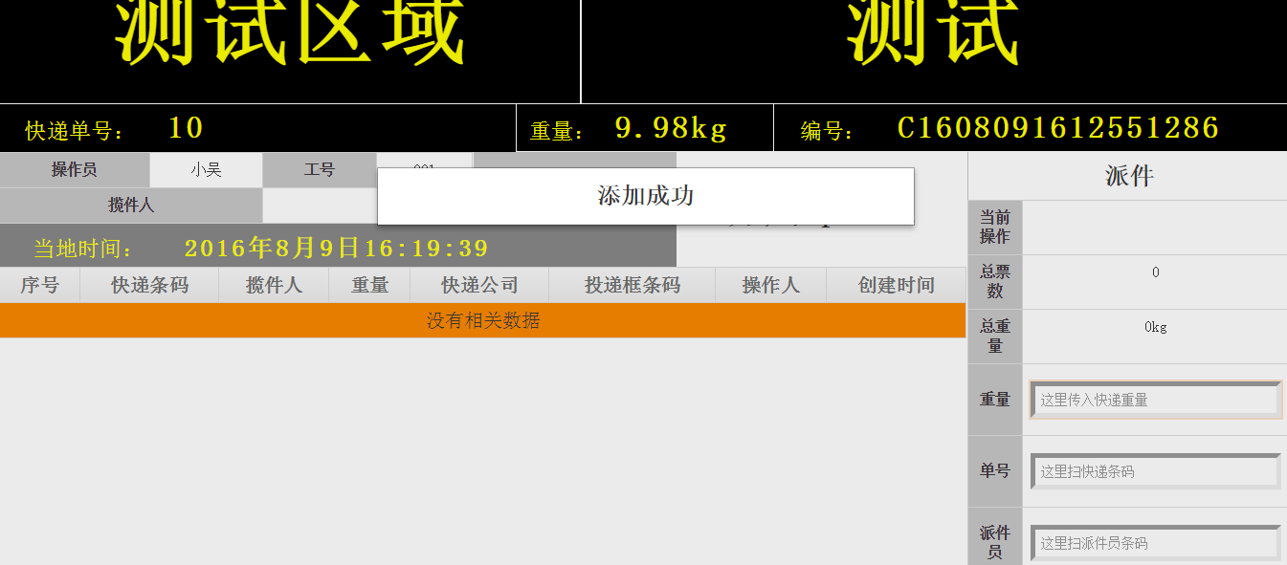

## 揽、派件切换

在揽件界面，任一输入框里输入“PJ”或扫描“PJ”条形码，可切换至派件页面；

在派件页面，任一输入框里输入“LJ”或扫描“LJ”条形码，可切换至二次登录界面，以便进一步切换到揽件页面。

## 装袋

### 登录

用岗位是“装袋员”的帐号进行登录，进入装袋首页：

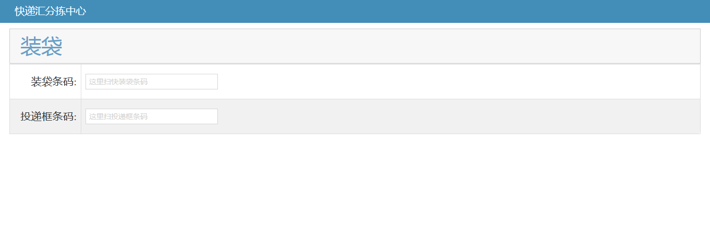

### 装袋流程

装袋条码：扫描装袋条码；

投递框条码：在“云平台--分拣中心管理--投递框管理”，可获取投递框条码：

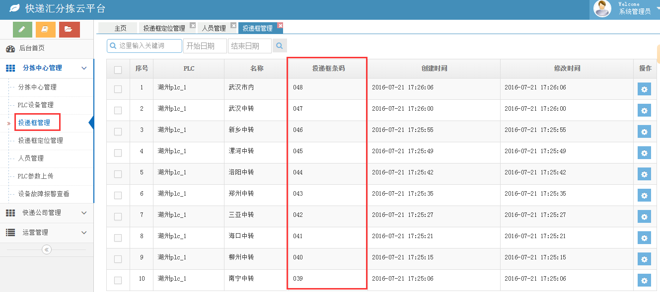

把“投递框条码”生成为条形码，用扫描仪扫描条形码，即可成功把投递框里的快递件装到指定的袋中：

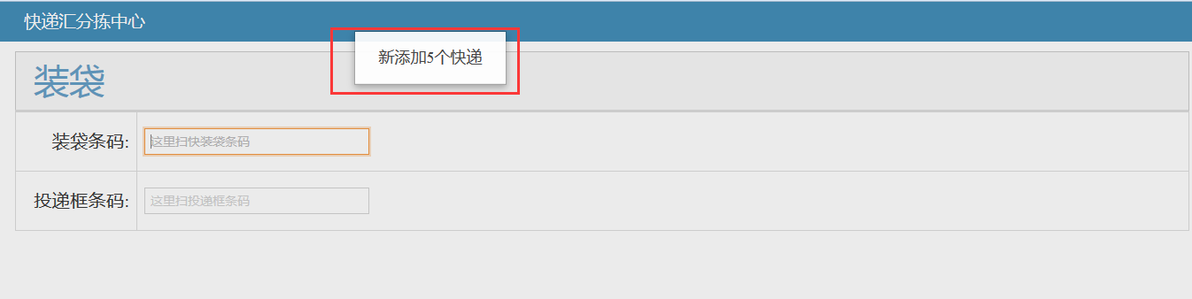

## 清空值

在揽件、派件、装袋以及二次登录界面里的，任一输入框里，输入“CLEAR”或扫描“CLEAR”条形码，即可清空输入框里的值，便于操作员重新输入值。

## 退出

在揽件、派件、装袋以及二次登录界面里的，任一输入框里，输入“EXIT”或扫描“EXIT”条形码，可退出到登录界面。